09. Exponenciální funkce a exponenciální rovnice (MO 18).
Exponenciální funkce a jejich vlastnosti, nalezení inverzní funkce
Exponenciální rovnice a jejich úpravy
Souvislost mezi exponenciální funkcí a rovnicí
Pravidla pro počítání s mocninami
Vzorce, teorie, tabulky:

Dotazy?

Které příklady mi nešly?

- S využitím grafů exponenciální funkce doplňte znaménko nerovnosti:
  - m > n ${\left(\frac{1}{4}\right)}^{m}… {\left(\frac{1}{4}\right)}^{n}$

  - a > 1 $a^{-\frac{3}{5}}…a^{\frac{7}{5}}$

  - m > n ${\left(\frac{5}{4}\right)}^{m}… {\left(\frac{5}{4}\right)}^{n}$

  - m = n > 0 ${\left(\frac{7}{4}\right)}^{m}… {\left(\frac{5}{4}\right)}^{n}$

  - m = n > 0 ${\left(\frac{3}{4}\right)}^{m}… {\left(\frac{1}{4}\right)}^{n}$

  - 0 < a < 1 $a^{-\frac{1}{5}}… a^{\frac{4}{5}}$

[a)${\left(\frac{1}{4}\right)}^{m}<{\left(\frac{1}{4}\right)}^{n}$, b) $a^{-\frac{3}{5}}<a^{\frac{7}{5}}$, c) ${\left(\frac{5}{4}\right)}^{m}>{\left(\frac{5}{4}\right)}^{n}$, d)${\left(\frac{7}{4}\right)}^{m}> {\left(\frac{5}{4}\right)}^{n}$, e) ${\left(\frac{3}{4}\right)}^{m}> {\left(\frac{1}{4}\right)}^{n}$, f) $a^{-\frac{1}{5}}>a^{\frac{4}{5}}$]

- Je dána funkce f: y = 0,25^{x}. Určete hodnotou výrazu f (-1) + f (0) + f ($\frac{1}{2}$) – f ($-\frac{1}{2}$).

[3,5]

- Závislost výšky stromu na době růstu lze přibližně určit vztahem$h=100⋅ⅇ^{0,3t}-30$, kde t (r) je stáří stromu,
h (cm) výška stromu. Jaké je přibližné stáří stromu vysokého 11m?

[8 let]

- Načrtněte grafy funkcí a najděte funkční hodnoty v bodech v bodech -1; 0; 1; 2.

  - $f_{1}:y=2^{x}$

  - $f_{2}:y={\left(\frac{1}{2}\right)}^{x}$

  - $f_{3}:y={10}^{x}$

  - $f_{4}:y={\left(\frac{1}{10}\right)}^{x}$

  - $f_{5}:y=e^{x}$

  - $f_{6}:y={\left(\frac{1}{e}\right)}^{x}$

[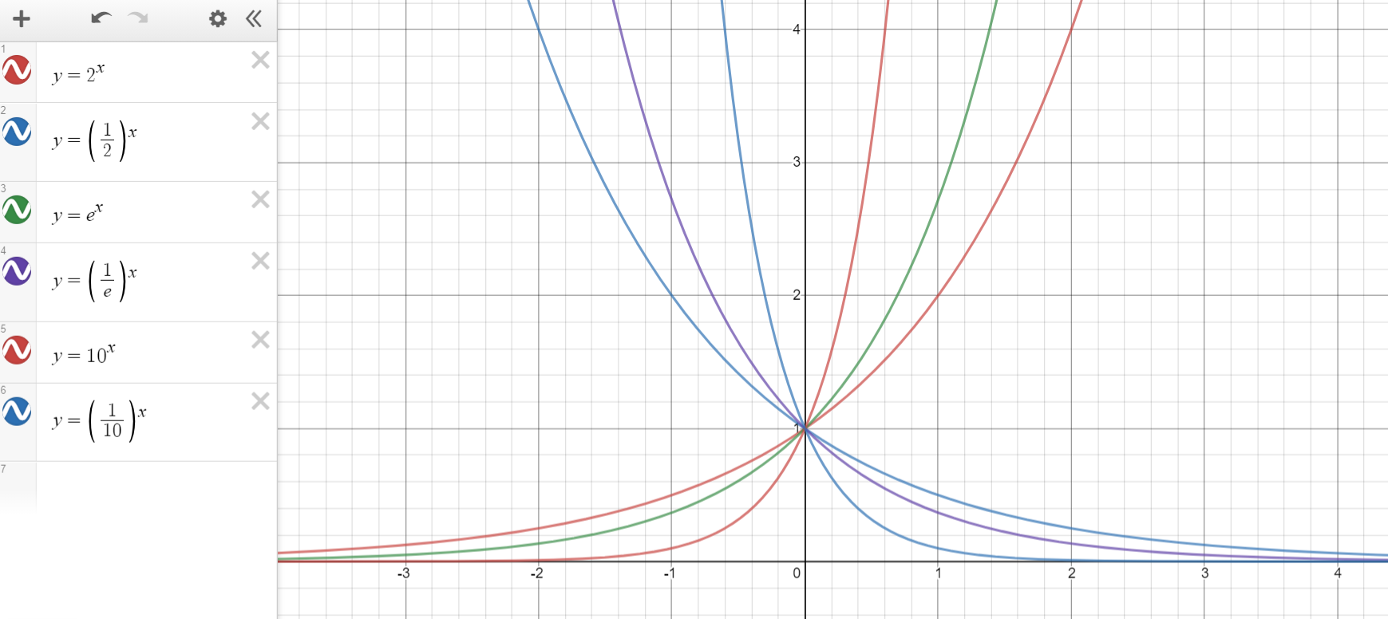 a)$f_{1}\left(-1\right)= \frac{1}{2}, f_{1}\left(0\right)= 1 , f_{1}\left(1\right)=2 , f_{1}\left(2\right)= 4$, b) $f_{2}\left(-1\right)=2, f_{2}\left(0\right)=1 , f_{2}\left(1\right)=\frac{1}{2} , f_{2}\left(2\right)=\frac{1}{4}$, c) $f_{3}\left(-1\right)=\frac{1}{10}, f_{3}\left(0\right)= 1 , f_{3}\left(1\right)=10 , f_{3}\left(2\right)= 100$,
d) $f_{4}\left(-1\right)= 10 , { f}_{4}\left(0\right)= 1, f_{4}\left(1\right)=\frac{1}{10} , f_{4}\left(2\right)= \frac{1}{100}$, e) $f_{5}\left(-1\right)= \frac{1}{e}, f_{5}\left(0\right)= 1 , f_{5}\left(1\right)=e , f_{5}\left(2\right)= ⅇ^{2}$,
f) $f_{6}\left(-1\right)= e, { f}_{6}\left(0\right)= 1 , f_{6}\left(1\right)=\frac{1}{e} , f_{6}\left(2\right)= \frac{1}{ⅇ^{2}}$]
- Najděte k funkci inverzní funkci a grafy obou funkcí načrtněte.

  - $f_{1}:y=3^{x}$

  - $f_{2}:y=2^{x-1}$

  - $f_{3}:y=e^{x}$

  - $f_{4}:y=1+{\left(\frac{1}{2}\right)}^{x}$

  - $f_{5}:y=e^{x+3}-1$

[a)
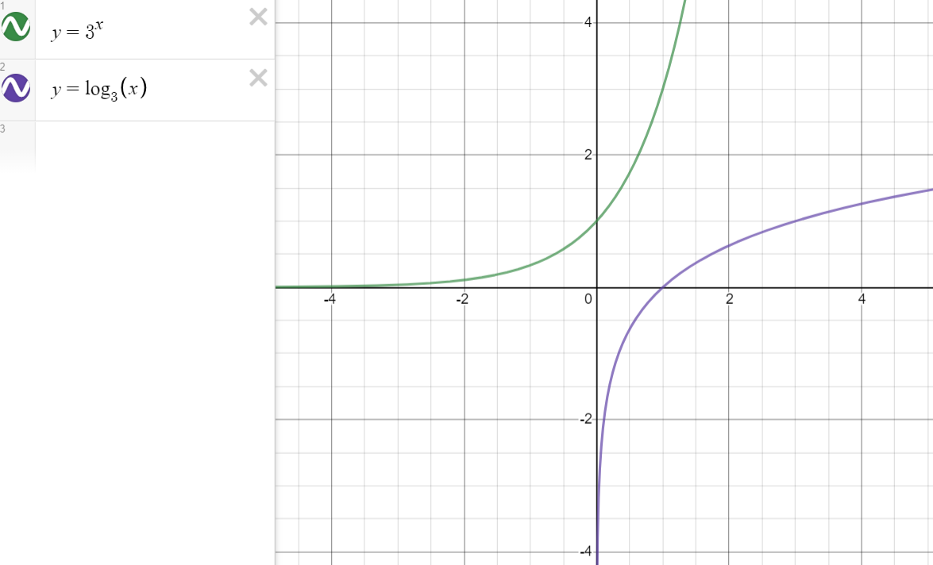, b) 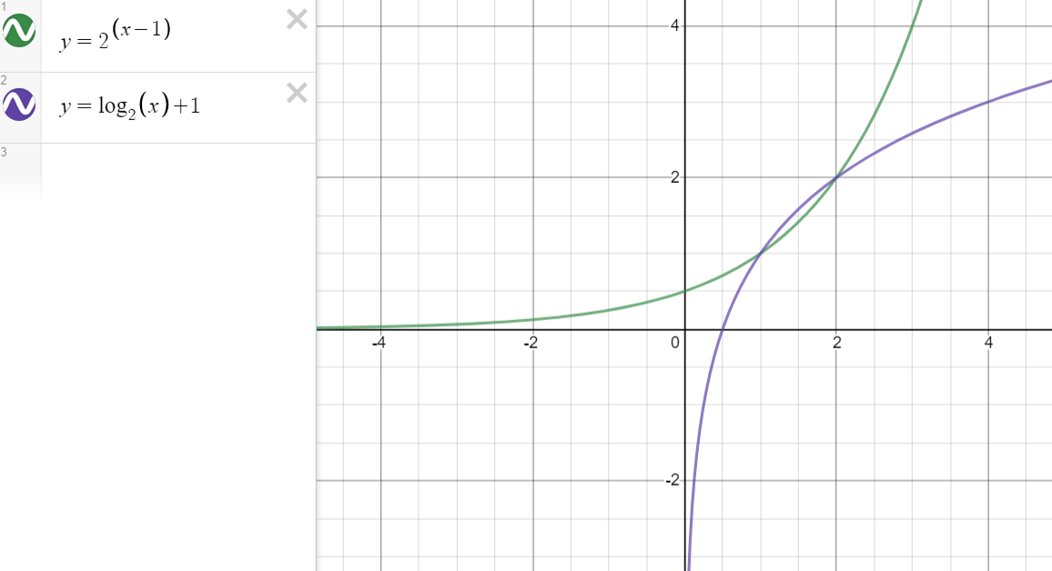,
c) 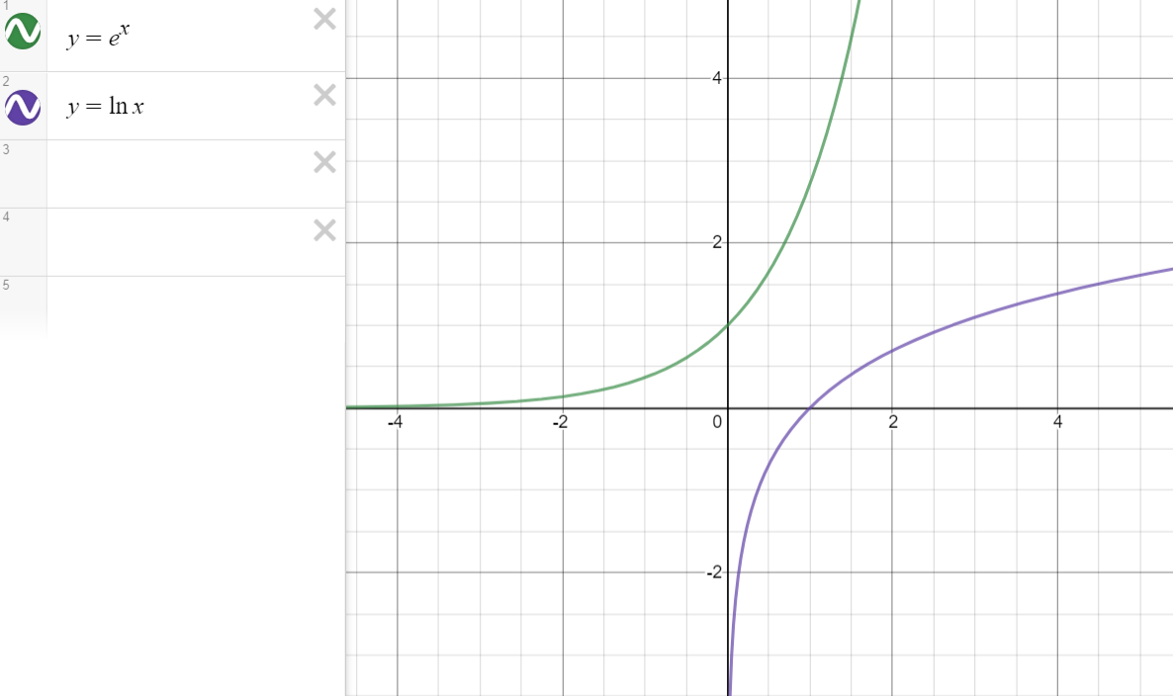, d) 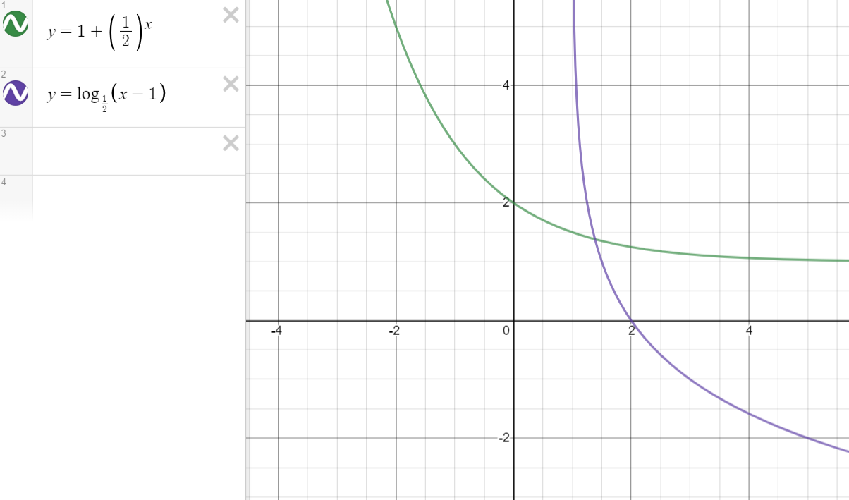,
e) 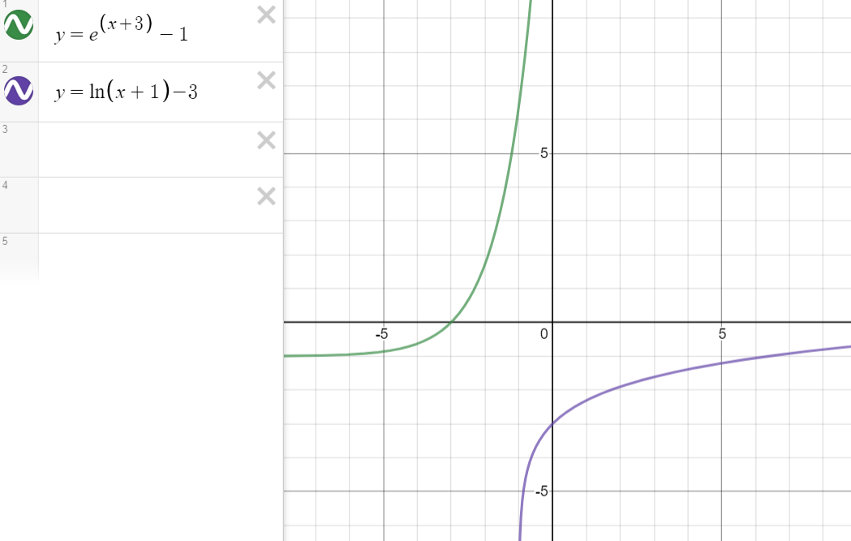]
- Pro která z je funkce $y={\left(\frac{2z+1}{2z-1}\right)}^{x}$ rostoucí?

[$z∈\left(\frac{1}{2};∞\right)$]

- Pro která z je funkce $y={\left(\frac{1}{z+1}\right)}^{x}$klesající?

[$z∈\left(0;∞\right)$]

- Rentgenové paprsky o vlnové délce 0,01μm procházejí hliníkovou vrstvou. Intenzitu záření v závislosti na tloušťce vrstvy lze vyjádřit vzorcem $I=I_{0}⋅ⅇ^{-αx}$. I₀ je číselná hodnota počáteční intenzity, I číselná hodnota intenzity
po průchodu vrstvou silnou x cm, α je číselná hodnota absorpčního koeficientu, pro hliník je rovna přibližně 5,4.

  - Vypočtěte procentový úbytek I₀ po průchodu vrstvou 0,1cm silnou.

  - Určete tloušťku vrstvy potřebnou k tomu, aby $I=0,5I_{0}$.

  - Určete tloušťku vrstvy potřebnou k tomu, aby $I=0,01I_{0}$.

[a) vrstva zachytí 41,7% záření, b) 0,128 cm, c) 0, 853 cm]

- Určete pH roztoku, v němž je koncentrace H₃O⁺ rovna $2,7⋅{10}^{-3} mol/l$.

[pH=2,57]

- Odhadněte stáří kosterních nálezů, v nichž se nachází 1,5% původního množství radioaktivního izotopu uhlíku ¹⁴C s poločasem rozpadu 5730 let. Využijte vzorec radioaktivního rozpadu$m=m_{0}⋅{\left(\frac{1}{2}\right)}^{\frac{t}{T}}$, kde T je poločas rozpadu,
t stáří nálezu, m₀ původní množství a m současné množství radioaktivní látky.

[34718 let]

- Radioaktivní rozpad prvků můžeme popsat rovnicí $m=m_{0}⋅ⅇ^{-λt}$, kde m0 je počáteční množství radioaktivní látky, m zbývající množství po rozpadu jader, t je čas po který přeměna jader probíhá a λ je tzv. přeměnová konstanta. Vypočítejte λ rádia, víte-li, že jeho poločas rozpadu (čas, za který se přemění polovina jader) je 1600 roků.

[$λ=4,33⋅{10}^{-4}rok^{-1}$]

- Řešte rovnice:
- $\frac{1}{5^{3x-2}}=125$

[$P=\left\{-\frac{1}{3}\right\}$]
- $\frac{3}{2^{x-1}}+\frac{6}{1-2^{x}}=\frac{1}{2^{x}}$

[$P=∅$]
- $3^{x+2}-5^{x}=3^{x+4}-5^{x+2}$

[$P=\left\{2,1506\right\}$]
- $6^{x}-4⋅3^{x}=3⋅2^{x}-12$

[$P=\left\{2;1\right\}$]
- $7^{1+x}-9⋅7^{5-x}=1960$

[$P=\left\{3\right\}$]

- Řešte rovnice:
  - $3^{x}+3^{x+1}+3^{x+2}=5^{x}+5^{x+1}+5^{x+2}$

[$P=\left\{-1,7012\right\}$]
  - ${\left(\frac{1}{3}\right)}^{x-1}⋅9^{x}=27⋅{\left(\frac{1}{81}\right)}^{1-x}$

[$P=\left\{\frac{2}{3}\right\}$]
  - $3^{x+1}=3^{x}+162$

[$P=\left\{4\right\}$]
  - $\frac{3⋅8^{4-x}⋅6^{x-7}}{2^{-x}⋅9^{x-2}}=\frac{1}{3^{x+2}}$

[$P=\left\{5\right\}$]
  - $5^{2x-1}+5^{x-1}=130$

[$P=\left\{2\right\}$]
  - $15⋅2^{x+1}+15⋅2^{-x+2}=135$

[$P=\left\{-1;2\right\}$]
  - $8^{\left(x-2\right)\left(x+1\right)}=1$

$P=\left\{2;-1\right\}$]
  - $\sqrt[2x]{4}-6⋅\sqrt{2}+8=0$

[$P=\left\{-0,9587\right\}$
  - $2⋅4^{x}-5⋅2^{x}+2⋅4^{x-1}=0$

[$P=\left\{1\right\}$]
  - ${\left(\frac{2}{3}\right)}^{x}+{1,5}^{-x}=2$

[$P=\left\{0\right\}$]
  - $2^{4x-3}+4^{2x+1}-{16}^{x-1}=3^{3x+2}-{27}^{x-1}+9^{\frac{3x}{2}}$

[$P=\left\{-1,7144\right\}$]
  - $\frac{3^{x}}{2^{x-1}}-\frac{2^{x}}{3^{x-1}}=2^{-x}⋅3^{x}$

[$P=\left\{13548\right\}$]

